
В последние годы в моду вошли энергетические напитки. Наиболее охотно эти средства повышения активного бодрствования использует молодёжь, танцуя на дискотеках и вечеринках, потому что энерготоники способны избавить от сонливости, придать энергичности и сил на длительное время. Но так ли полезны эти напитки? Увы, отрицательное влияние энергетиков на организм человека доказано медициной, и люди, употребляющие энергетики, должны знать о последствиях чрезмерного увлечения ими.
Все энергетики обладают бодрящим действием, это основное свойство, ради которого и были изобретены эти напитки. Отношение к себе энергетики вызывают двоякое: восторженное - со стороны молодёжи, и скептическое - со стороны врачей. Энергетиками активно пользуются студенты, когда вынуждены много времени бодрствовать при подготовке к сессии, люди, увлекающиеся активным фитнесом, водители, вынужденные управлять транспортом ночью, работники и посетители ночных клубов, танцполов и баров. После употребления энергетиков сонливость и вялость пропадают, и можно активно работать или танцевать долгое время без устали.

Естественно, производители этих напитков утверждают, что влияние энергетиков на организм человека - только позитивное, и никакого вреда организму они не приносят.

Отрицательное влияние энергетиков на организм человека

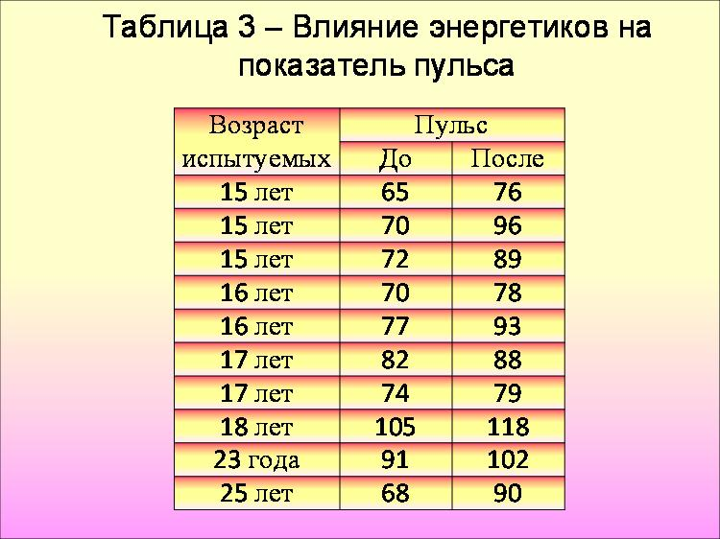

1) В результате повышения дозы напитков выше, чем 2 баночки в день, может значительно повысится артериальное давление, или уровень сахара в крови, что ведёт к серьёзным заболеваниям — гипертонии и сахарному диабету.
2) В некоторых странах Европы энергетики продаются только в аптеках, потому что зафиксированы случаи смерти после употребления энергетиков.
3) Витамины энергетиков не образуют сбалансированный комплекс.
4) У людей с заболеваниями сердца, сосудов, нервной системы, поджелудочной железы, печени, или при предрасположенности к данным заболеваниям, энергетики могут вызвать обострение болезни.
5) Энергетик не даёт энергию, а лишь открывает энергетические каналы самого организма. Человек не получает в данном случае энергию, а использует свои внутренние ресурсы. Это приводит к истощению, нервному перевозбуждению, что при регулярности употребления энергетиков ведёт к повышенной усталости, бессоннице, раздражительности, нервным срывам, депрессии.
6) Кофеин при регулярном употреблении вызывает истощение сил организма. Хуже всего то, что организм привыкает к дозам кофеина, и со временем требует её повышения.
7) Переизбыток витаминов группы В могут вызвать такие нарушения нервной системы, как тремор конечностей, слабость, частое сердцебиение.
8) Избыток кофеина способствует учащению мочеиспускания, что выводит соли из организма в больших количествах.
9) Таурин и глюкуронолактон содержится в 2 банках энергетика в количестве, превышающем в 500 раз нормальную дневную дозу этих аминокислот. В сочетании с кофеином эти вещества способны сильно истощить нервную систему человека. Учёные продолжают исследования воздействия этих веществ на организм.
10) Кофеин, углекислота и другие составляющие энергетиков раздражают стенку желудка и могут привести к язвенной болезни желудка и двенадцатиперстной кишки, а также гастритам.
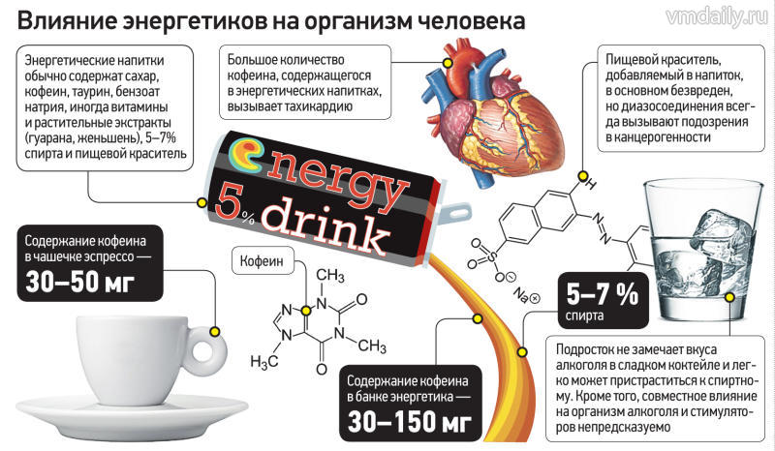

Влияние энергетиков на организм человека больше всего отрицательное — негативные факторы превышают позитивные в 2 раза. Прежде всего, при употреблении этих напитков нужно строго соблюдать дозирование - не более 1-2 баночки в день. Энергетики нельзя употреблять ежедневно, иначе они приведут к истощению нервной системы, и результат от их применения будет прямо противоположный. Во всём нужно соблюдать меру, даже в употреблении напитков - энергетиков, чтобы не навредить себе.

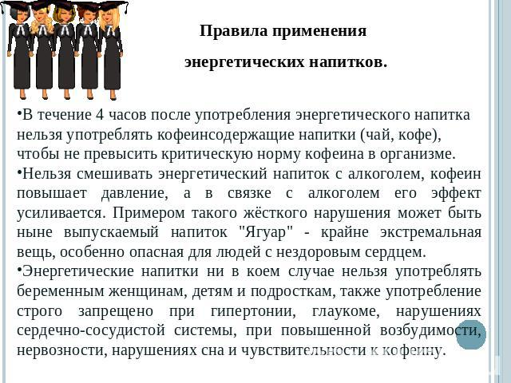

Составитель: Алёхин В.М.,
Зав.отделом информации

МБУК «Межпоселенческое библиотечное объединение» МО Локнянский район
«Псковской области»

Отрицательное влияние энергетиков на организм человека

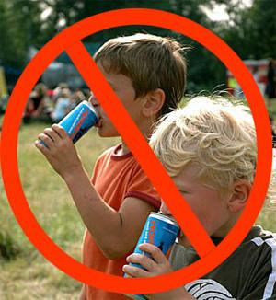

п. Локня
2016

